
SERVIZI DI CONSULENZA PER GLI ENTI PUBBLICI
www.kibernetes.it
info@kibernetes.it



Comune di
RIOLUNATO

Rendicontazioni
economico–patrimoniali
2020

INDICE

1. NORMATIVA DI RIFERIMENTO 3
2. PROSPETTI DI BILANCIO 4
2.1. Stato patrimoniale attivo 4
2.2. Stato patrimoniale passivo 6
2.3. Conto economico 8
3. CRITERI DI VALUTAZIONE E COMMENTI ALLE VOCI 10
3.1. Stato patrimoniale attivo 10
3.1.1. Crediti verso lo Stato ed altre Amministrazioni pubbliche per la partecipazione al Fondo di dotazione 10
3.1.2. Immobilizzazioni 10
3.1.3. Rimanenze 11
3.1.4. Crediti 12
3.1.5. Attività finanziarie che non costituiscono immobilizzi 12
3.1.6. Disponibilità liquide 13
3.1.7. Ratei e risconti 13
3.2. Stato patrimoniale passivo 14
3.2.1. Patrimonio netto 14
3.2.2. Fondi per rischi ed oneri 15
3.2.3. Trattamento di fine rapporto 15
3.2.4. Debiti 15
3.2.5. Ratei e risconti e contributi agli investimenti 16
3.3. Conto economico 17
3.3.1. Componenti positivi della gestione 17
3.3.2. Componenti negativi della gestione 18
3.3.3. Proventi ed oneri finanziari 19
3.3.4. Rettifiche 19
3.3.5. Proventi e oneri straordinari 19
3.3.6. Risultato prima delle imposte 20
3.3.7. Imposte 20
3.3.8. Risultato d’esercizio 21
4. STAMPE ALLEGATE 22

NORMATIVA DI RIFERIMENTO

L’articolo 2 del decreto legislativo 23 giugno 2011 n. 118 prevede, per gli enti in contabilità finanziaria, l’adozione di un sistema contabile integrato che garantisca la rilevazione unitaria dei fatti gestionali nei loro profili finanziario ed economico-patrimoniale.
Nell’ambito di tale sistema integrato, la contabilità economico-patrimoniale affianca la contabilità finanziaria, che costituisce il sistema contabile principale e fondamentale per fini autorizzatori e di rendicontazione dei risultati della gestione finanziaria, per rilevare i costi/oneri e i ricavi/proventi derivanti dalle transazioni poste in essere da una amministrazione pubblica (come definite nell’ambito del principio applicato della contabilità finanziaria) al fine di:
- predisporre il conto economico per rappresentare le “utilità economiche” acquisite ed impiegate nel corso dell’esercizio, anche se non direttamente misurate dai relativi movimenti finanziari, e per alimentare il processo di programmazione;
- consentire la predisposizione dello Stato Patrimoniale (e rilevare, in particolare, le variazioni del patrimonio dell’ente che costituiscono un indicatore dei risultati della gestione);
- [...] consentire ai vari portatori d’interesse di acquisire ulteriori informazioni concernenti la gestione delle singole amministrazioni pubbliche.

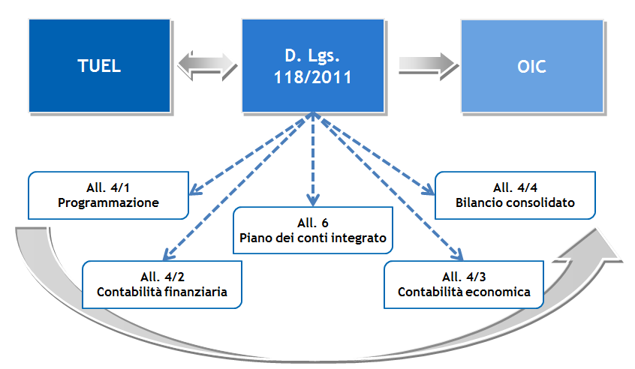

PROSPETTI DI BILANCIO

2.1. Stato patrimoniale attivo

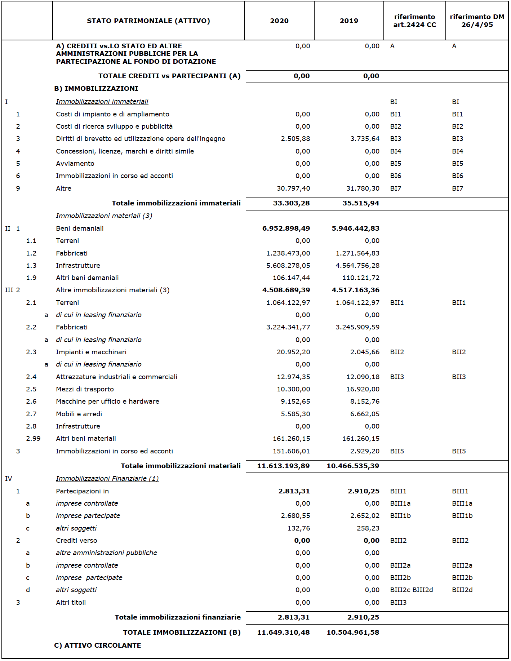

2.2. Stato patrimoniale passivo

2.3. Conto economico

CRITERI DI VALUTAZIONE E COMMENTI ALLE VOCI

Al fine della predisposizione del primo Stato Patrimoniale gli enti si attengono ai criteri di valutazione indicati nell’Allegato 4/3 al D.Lgs. 118/2011 “PRINCIPIO CONTABILE APPLICATO CONCERNENTE LA CONTABILITÀ ECONOMICO-PATRIMONIALE DEGLI ENTI IN CONTABILITÀ FINANZIARIA” e, per quanto lì non previsto, agli articoli dal n. 2423 al n. 2435 bis (disciplina del bilancio di esercizio) del Codice civile, ai principi contabili emanati dall’OIC e al Decreto del Ministero dell’economia e delle finanze del 18 aprile 2002, concernente “Nuova classificazione degli elementi attivi e passivi del patrimonio dello Stato e loro criteri di valutazione”, e successive modifiche e integrazioni.

3.1. Stato patrimoniale attivo

3.1.1. Crediti verso lo Stato ed altre Amministrazioni pubbliche per la partecipazione al Fondo di dotazione

Per l’Ente non ricorre la fattispecie.

3.1.2. Immobilizzazioni

Nelle immobilizzazioni immateriali, materiali e finanziarie sono iscritti gli elementi patrimoniali destinati ad essere utilizzati durevolmente dall’Ente. Le immobilizzazioni materiali sono ulteriormente distinte in beni demaniali, patrimoniali disponibili e indisponibili.
La valutazione avviene secondo quanto disposto ai punti 6.1, 9.3 e 3.18 dell’allegato 4/3 al D. Lgs. 118/2011.

3.1.3. Rimanenze

Le giacenze di magazzino quali materie prime, secondarie e di consumo, semilavorati, prodotti in corso di lavorazione, prodotti finiti e lavoro in corso su ordinazione sono valutate al minore fra costo e valore di presumibile realizzazione desunto dall’andamento del mercato.

Per l’Ente non ricorre la fattispecie.

3.1.4. Crediti

I crediti corrispondono all’importo dei residui attivi e a quello di eventuali crediti stralciati dalle scritture finanziarie o imputati ad esercizi successivi a quelli a cui lo stato patrimoniale si riferisce. Sono valutati al netto del fondo svalutazione crediti.

La differenza di € 315.865,00 tra i crediti e i residui attivi corrisponde:
- al FCDE (esposto in detrazione) per € 315.865,00 così come dettagliato nell’Allegato C al Rendiconto 2020.

3.1.5. Attività finanziarie che non costituiscono immobilizzi

Le attività finanziarie che non costituiscono immobilizzi, al pari delle rimanenze, sono valutate al minore fra costo e valore di presumibile realizzazione desunto dall’andamento del mercato.

Per l’Ente non ricorre la fattispecie.

3.1.6. Disponibilità liquide

Nelle disponibilità liquide sono rappresentati gli importi giacenti sui conti bancari, di tesoreria statale e postali dell’Ente, nonché assegni, denaro e valori bollati.

Il valore è da ricondurre al conto di tesoreria ed ai depositi postali.

3.1.7. Ratei e risconti

I ratei attivi sono rappresentati dalle quote di ricavi/proventi che avranno manifestazione finanziaria futura ma che devono, per competenza, essere attribuiti all’esercizio in chiusura.
I risconti attivi sono rappresentati dalle quote di costi/oneri che hanno avuto manifestazione finanziaria nell’esercizio ma che vanno rinviati in quanto di competenza di esercizi futuri.

Per l’Ente non ricorre la fattispecie.

3.2. Stato patrimoniale passivo

3.2.1. Patrimonio netto

Il patrimonio netto è costituito:
- dal fondo di dotazione che rappresenta la parte indisponibile del patrimonio netto, a garanzia della struttura patrimoniale dell’Ente;
- dalle riserve indisponibili, che rappresentano:
  - la parte del patrimonio netto posta a garanzia dei beni demaniali, patrimoniali indisponibili e culturali,
  - le quote di permessi di costruire non destinate al finanziamento delle spese correnti,
  - le quote di conferimenti al fondo di dotazione di enti le cui partecipazioni non hanno valore di liquidazione,
  - gli utili derivanti dall’applicazione del metodo del patrimonio netto;
- dal risultato economico positivo (o negativo) di esercizio.
La valutazione avviene secondo quanto disposto al punto 6.3 dell’allegato 4/3 al D. Lgs. 118/2011.

La variazione del patrimonio netto rispetto al 2019 di € 350.526,78 è dovuta a:
- l’utile d’esercizio di € 217.514,83;
- l’incremento delle Riserve da permessi di costruire di € 44.617,25, ovvero i Permessi di costruire (e assimilati) accertati nell’esercizio 2020 che finanziano investimenti fissi lordi e acquisto di terreni;
- la diminuzione delle Riserve da permessi di costruire di € 18.067,29, ovvero le quote di “ammortamento attivo” riportate a Conto economico;
- la revisione delle consistenze dell’attivo e del passivo patrimoniale con i seguenti effetti:
  - l’incremento delle Riserve da rivalutazione per € 13.747,52 in seguito alla rinegoziazione dei mutui.

L’aggiornamento 2020 ha determinato una variazione del valore totale delle Riserve indisponibili per beni demaniali e patrimoniali indisponibili e per i beni culturali, rappresentato dal valore residuo dei beni al netto del valore residuo dei contributi agli investimenti / oneri di urbanizzazioni ad essi associati (già rappresentato rispettivamente nei risconti passivi – contributi agli investimenti e nella riserva da permessi di costruire) per € 92.714,47.

3.2.2. Fondi per rischi ed oneri

I fondi per rischi ed oneri sono fondi destinati a coprire perdite o debiti di natura determinata, esistenza certa o probabile, ammontare o data di sopravvenienza indeterminati alla chiusura dell’esercizio.

Sono inclusi gli accantonamenti presenti nell’Allegato A al Rendiconto 2020 così distinti:
- € 2.000,00 per Fondo contezioso;
- € 6.597,69 Per Altri fondi.

3.2.3. Trattamento di fine rapporto

Il trattamento di fine rapporto è rappresentato dalla quota maturata alla data di riferimento dello stato patrimoniale nei confronti del personale per il quale l’ente è tenuto a provvedere direttamente al pagamento. Nel caso in cui non sia possibile ricostruire tale importo alla data di avvio della contabilità economico-patrimoniale, l’onere riguardante il TFR erogato nel corso dell’esercizio è interamente considerato di competenza economica dell’esercizio.

Per l’Ente non ricorre la fattispecie.

3.2.4. Debiti

I debiti sono esposti al loro valore nominale residuo e si distinguono in:
- Debiti finanziari, che derivano da finanziamenti contratti e incassati non rimborsati. Sono rilevati sulla base degli impegni assunti per rimborso prestiti, compresi quelli imputati agli esercizi successivi. Alla voce “Debiti verso banche e tesoriere” sono ricomprese anche le anticipazioni di tesoreria in essere al 1° gennaio dell’anno successivo.
- Debiti di funzionamento, che corrispondono alle obbligazioni giuridiche perfezionate esigibili per le quali il servizio è stato reso o è avvenuto lo scambio dei beni. Si articolano in: debiti verso fornitori, acconti, debiti per trasferimenti e contributi e altri debiti.
Il totale dei debiti corrisponde al totale dei residui passivi più eventuali debiti già in essere ma imputati contabilmente ad esercizi successivi (es. quote capitale rimborso mutui, rateizzazioni. ecc.)

La differenza di € 1.504.362,32 tra i debiti e i residui passivi corrisponde ai debiti di finanziamento relativi a:
- € 1.504.362,32 per Mutui e altri finanziamenti a medio lungo termine a Cassa Depositi e Prestiti - Gestione CDP SPA.

3.2.5. Ratei e risconti e contributi agli investimenti

I ratei passivi sono rappresentati dalle quote di costi/oneri che avranno manifestazione finanziaria futura ma che devono, per competenza, essere attribuiti all’esercizio in chiusura.
I risconti attivi sono rappresentati dalle quote di ricavi/proventi che hanno avuto manifestazione finanziaria nell’esercizio ma che vanno rinviati in quanto di competenza di esercizi futuri.

I ratei passivi corrispondono al valore dei ratei di debito su costi del personale.
I risconti passivi per contributi agli investimenti corrispondono al valore residuo dei contributi aventi correlazione con la spesa d’investimento finanziata.
Le concessioni pluriennali corrispondono al valore residuo delle concessioni cimiteriali.

3.3. Conto economico

3.3.1. Componenti positivi della gestione
I componenti positivi della gestione comprendono:
- i proventi di natura tributaria (imposte, tasse, addizionali, compartecipazioni, ecc.) accertati nell’esercizio in contabilità finanziaria;
- i proventi da fondi perequativi accertati nell’esercizio in contabilità finanziaria;
- i proventi da trasferimenti correnti all’ente dallo Stato, dalla Regione, da organismi comunitari ed internazionali, da altre amministrazioni pubbliche e da altri soggetti accertati nell’esercizio in contabilità finanziaria (al netto di eventuali trasferimenti a destinazione vincolata destinati al finanziamento di oneri di competenza economica di esercizi successivi);
- la quota di competenza dell’esercizio di contributi agli investimenti (accertati nell’esercizio o in esercizi precedenti) in conformità al piano di ammortamento dei cespiti cui i contributi si riferiscono;
- i proventi derivanti dalla gestione dei beni iscritti tra le immobilizzazioni dello stato patrimoniale, quali locazioni e concessioni, nel rispetto del principio della competenza economica (la voce comprende la quota di competenza dell’esercizio di ricavi affluiti, in precedenza, nei risconti passivi come ad esempio le concessioni pluriennali);
- i proventi derivanti dall’erogazione del servizio pubblico, sia esso istituzionale, a domanda individuale o produttivo, di competenza economica dell’esercizio;
- le variazioni nelle rimanenze di prodotti in corso di lavorazione, semilavorati e finiti;
- la variazione dei lavori in corso su ordinazione;
- incrementi di immobilizzazioni per lavori interni;
- altri ricavi e proventi diversi di competenza economica dell’esercizio, non riconducibili ad altre voci del conto economico e che non rivestono carattere straordinario.

3.3.2. Componenti negativi della gestione

I componenti negativi della gestione comprendono:
- l’acquisto di materie prime, merci e beni di consumo necessari al funzionamento dell’attività ordinaria dell’ente;
- i costi relativi all’acquisizione di servizi connessi alla gestione operativa;
- i costi per l’utilizzo di beni di terzi;
- gli oneri per le risorse finanziarie correnti trasferite dall’ente ad altre amministrazioni pubbliche o a privati senza controprestazione, o in conto esercizio per l’attività svolta da enti che operano per la popolazione ed il territorio, impegnati nell’esercizio;
- contributi agli investimenti impegnati nell’esercizio che costituiscono costi di carattere straordinario di competenza economica dell’esercizio;
- i costi sostenuti nell’esercizio per il personale dipendente (retribuzione, straordinari, indennità, oneri previdenziali e assicurativi a carico dell’ente, gli accantonamenti riguardanti il personale, trattamento di fine rapporto e simili);
- le quote di ammortamento delle immobilizzazioni immateriali e materiali iscritte nello stato patrimoniale;
- le perdite durevoli di valore delle immobilizzazioni immateriali, materiali e finanziarie;
- l’ammontare della svalutazione dei crediti di funzionamento costituiti da tutti i crediti dell’ente diversi da quelli derivanti dalla concessione di crediti ad altri soggetti;
- le variazioni delle rimanenze di materie prime e/o beni di consumo;
- gli accantonamenti ai fondi costi futuri e ai fondi rischi;
- altri oneri e costi della gestione di competenza economica dell’esercizio non classificabili nelle voci precedenti.

3.3.3. Proventi ed oneri finanziari

I proventi finanziari comprendono:
- utili, dividenti e avanzi distribuiti da società controllate, partecipate, enti ed organismi strumentali, aziende speciali, consorzi dell’ente e da società diverse da quelle controllate e partecipate;
- interessi attivi di competenza economica dell’esercizio.
Gli oneri finanziari comprendono interessi passivi e altri oneri finanziari di competenza economica dell’esercizio.

3.3.4. Rettifiche

Nelle rettifiche di valore delle attività finanziarie sono inserite le svalutazioni dei crediti di finanziamento e le variazioni di valore dei titoli finanziari.

3.3.5. Proventi e oneri straordinari
I proventi straordinari comprendono i proventi da permessi di costruire destinati al finanziamento di spese correnti, i proventi da trasferimenti in conto capitale, le sopravvenienze attive e le insussistenze del passivo, le plusvalenze patrimoniali e gli altri proventi straordinari non allocabili in altre voci di natura straordinaria.
Tra le sopravvenienze attive e insussistenze del passivo sono indicati i proventi, di competenza economica di esercizi precedenti, che derivano da incrementi a titolo definitivo del valore di attività (o decrementi del valore di passività) rispetto alle stime precedentemente operate.

Gli oneri straordinari comprendono i trasferimenti in conto capitale, le sopravvenienze passive e le insussistenze dell’attivo, le minusvalenze patrimoniali e gli altri oneri straordinari non allocabili in altre voci di natura straordinaria.

Le sopravvenienze attive e le insussistenze del passivo pari a € 60.112,51 sono così composte:
- maggiori incassi a residuo per € 8.017,67;
- debiti definitivamente cancellati con la revisione ordinaria dei residui passivi per € 52.094,84.

Le sopravvenienze passive e le insussistenze dell’attivo pari a € 33.538,13 sono così composte:
- crediti definitivamente cancellati con la revisione ordinaria dei residui attivi per € 18.450,20;
- rimborsi di imposte e tasse correnti per € 7.667,87.

3.3.6. Risultato prima delle imposte

Il risultato prima delle imposte è pari a € 247.680,19 è ed è stato determinato nel seguente modo:

3.3.7. Imposte

Sono inseriti, rispettando il principio della competenza economica, gli importi riferiti a imposte sul reddito e IRAP corrisposte dall’ente durante l’esercizio.

3.3.8. Risultato d’esercizio

Il risultato dell’esercizio al 31/12/2020 al netto delle imposte, presenta un utile di € 217.514,83

STAMPE ALLEGATE

Sono allegate le seguenti stampe:
- Stato patrimoniale 31/12/2020 attivo;
- Stato patrimoniale 31/12/2020 passivo;
- Conto economico 31/12/2020;
- Prospetto dei costi per missione 31/12/2020.

